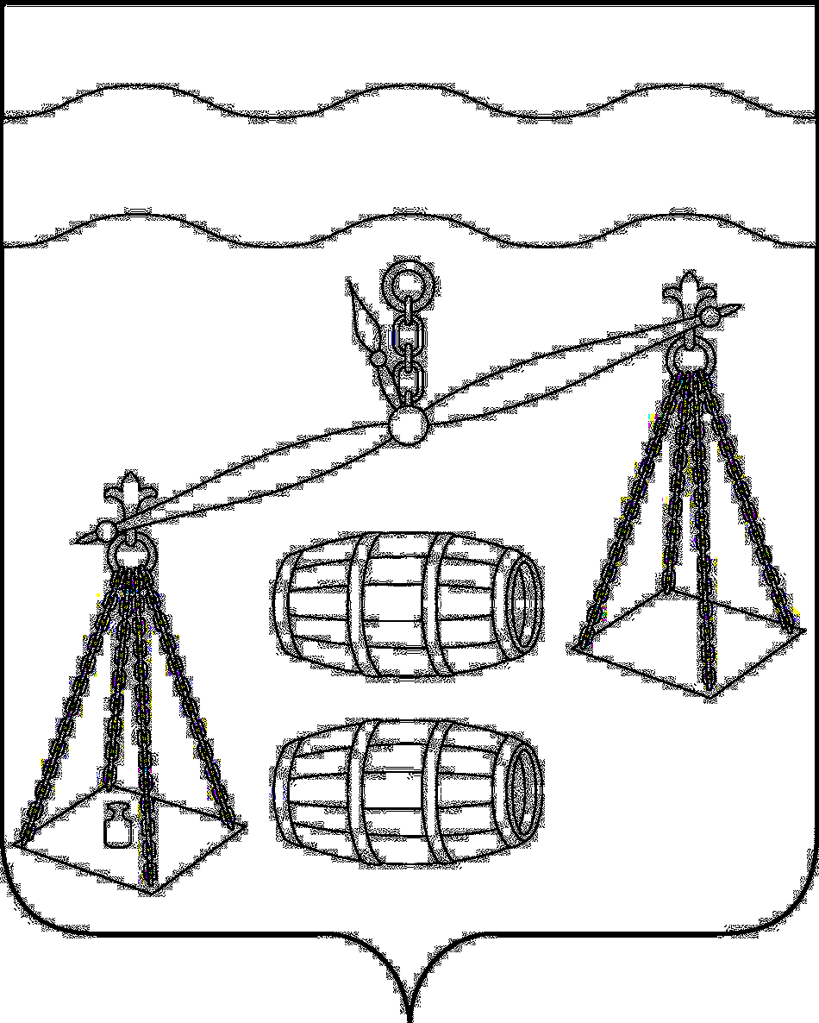

ОТДЕЛ ФИНАНСОВ
АДМИНИСТРАЦИИ МУНИЦИПАЛЬНОГО РАЙОНА
«СУХИНИЧСКИЙ РАЙОН»
Калужская область
_________________________________________________________________

П Р И К А З

от 01.11.2023 № 51-ОД

О взыскании в соответствующие бюджеты муниципальных образований, входящих в состав Сухиничского района, неиспользованных остатков субсидий, предоставленных из бюджетов муниципальных образований Сухиничского района бюджетным и автономным учреждениям, которым в отделе финансов администрации МР «Сухиничский район» открыты лицевые счета

В соответствии с частью 19 статьи 30 Федерального закона от 08.05.2010 № 83-ФЗ «О внесении изменений в отдельные законодательные акты Российской Федерации в связи с совершенствованием правового положения государственных (муниципальных) учреждений», частью 3.17 статьи 2 Федерального закона от 03.11.2006 № 174-ФЗ «Об автономных учреждениях» и общими требованиями к порядку взыскания в соответствующий бюджет неиспользованных остатков субсидий, предоставленных из бюджетов бюджетной системы Российской Федерации государственным (муниципальным) бюджетным и автономным учреждениям, лицевые счета которым открыты в территориальных органах Федерального казначейства, финансовых органах субъектов Российской Федерации, муниципальных образований, утвержденными приказом Министерства финансов Российской Федерации от 28.07.2010 № 82н
ПРИКАЗЫВАЮ:
1. Утвердить прилагаемый Порядок взыскания в соответствующие бюджеты муниципальных образований, входящих в состав Сухиничского района, неиспользованных остатков субсидий, предоставленных из бюджетов муниципальных образований, входящих в состав Сухиничского района, бюджетным и автономным учреждениям, которым в отделе финансов администрации МР «Сухиничский район» открыты лицевые счета.
2. Настоящий приказ вступает в силу с момента подписания и подлежит опубликованию на официальном сайте муниципального района «Сухиничский район».

Заведующий отделом финансов О. В. Демичева

Приложение
к приказу отдела финансов
администрации МР «Сухиничский район»
от 01.11.2023 №51-ОД

ПОРЯДОК
ВЗЫСКАНИЯ в СООТВЕТСВУЮЩИЕ бюджеты МУНИЦИПАЛЬНЫХ ОБРАЗОВАНИЙ, входящиХ в состав сУХИНИЧСКОГО РАЙОНА, неиспользованных остатков субсидий, предоставленных из бюджетов МУНИЦИПАЛЬНЫХ ОБРАЗОВАНИЙ, входящих в состав сУХИНИЧСКОГО района, бюджетным и автономным учреждениям, которым в отделе финансов администрации мр «сУХИНИЧСКИЙ РАЙОН» открыты лицевые счета

1. Настоящий Порядок устанавливает правила взыскания в соответствующие бюджеты муниципальных образований, входящих в состав Сухиничского района неиспользованных на 1 января текущего финансового года остатков субсидий, ранее предоставленных бюджетным и автономным учреждениям, которым в отделе финансов администрации МР «Сухиничский район» открыты лицевые счета (далее - учреждения и отдел финансов соответственно) в соответствии с решением представительного органа соответствующего муниципального образования о бюджете на текущий финансовый год и на плановый период на цели, не связанные с возмещением нормативных затрат на оказание муниципальных услуг (выполнение работ) (далее - целевые субсидии).
2. Взысканию подлежат неиспользованные остатки целевых субсидий, в отношении которых органом местного самоуправления, осуществляющим функции и полномочия учредителя учреждения (далее - орган, осуществляющий функции и полномочия учредителя) не принято решение о наличии потребности в направлении их на те же цели в текущем финансовом году (далее - остатки целевых субсидий, подлежащие взысканию).
3. В первый рабочий день текущего финансового года отдел финансов блокирует без права расходования неиспользованные остатки целевых субсидий на отдельных лицевых счетах учреждений.
4. Учреждения в срок до 1 февраля текущего финансового года представляют в отдел финансов сведения об операциях с целевыми субсидиями, предоставленными учреждению на 20__ г. (далее - Сведения), по форме, утвержденной отделом финансов.
В графе 4 «Разрешенный к использованию остаток субсидии прошлых лет на начало 20__ г.» Сведений указываются суммы остатков целевых субсидий, в отношении которых наличие потребности в направлении их в текущем финансовом на те же цели подтверждено органом, осуществляющим функции и полномочия учредителя, в соответствии с действующим бюджетным законодательством Российской Федерации.
С разрешенных к использованию остатков целевых субсидий прошлых лет, находящихся на лицевых счетах учреждений, снимается блокировка, после чего остатки целевых субсидий могут расходоваться учреждениями.
5. В случае, если учреждением в срок до 1 февраля текущего финансового года не представлены в отдел финансов Сведения, отдел финансов в срок до 1 марта текущего финансового года перечисляет неиспользованные остатки целевых субсидий на лицевой счет администратора доходов бюджета (органа, осуществляющего функции и полномочия учредителя), открытый в управлении Федерального казначейства по Калужской области.

